nvm list 查看所有node.js版本号
nvm use 10.24.1 目前打包的是这个版本号

终端
pkg -t win app.js
如果无法获取node10-win-x64
去官网下载相应版本文件
pkg . --target=node18 --platform=win --output=geoservicecontainer

. --打包所有文件
target=node10 --版本号
platform=win --操作系统
output=geoservicecontainer --打包的文件名

打包Linux版本

Windows上压缩，使用Git Bash:
tar -czvf archive_name.tar.gz *

解压：tar -xzvf filename.tar.gz

在虚拟机上打包：
pkg -t node18-linux-x64 ./

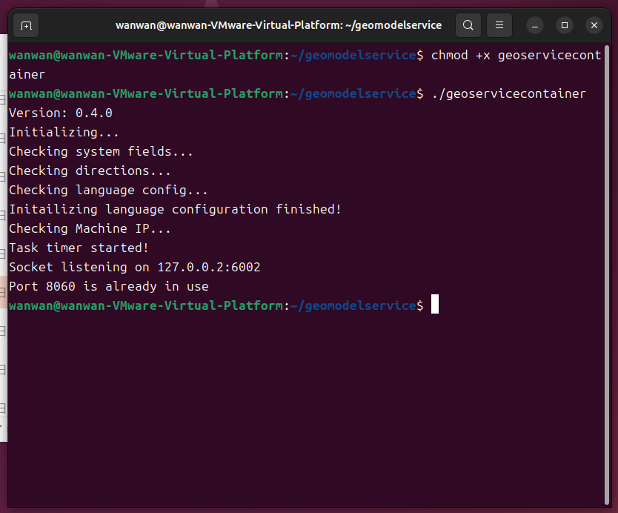
chmod +x geoservicecontainer

共享文件夹：cd /mnt/hgfs
sudo mount -t fuse.vmhgfs-fuse .host:/ /mnt/hgfs -o allow_other

Linux
创建虚拟环境：
python3 -m venv LandslideRandomForestModelEnv
激活虚拟环境：
source LandslideRandomForestModelEnv/bin/activate

创建独立环境：
conda create -n LandslideRandomForestModelEnv python=3.10
激活：
conda activate LandslideRandomForestModelEnv
# 安装核心地理空间库（通过 conda-forge 频道）
conda install -c conda-forge pyproj gdal scikit-learn pandas numpy

conda env create -f environment.yml -n LandslideRandomForestModelEnv
查找conda环境路径：
conda info

使用conda创建一个新环境：conda create --name <envname>
删除创建的环境
conda env remove --name TritonEnv

git pull origin master （拉）
git add .
git commit -m 命名
git pull origin master(再拉)
git push origin master:lwh(推)
去gitee

修改的内容：
- 添加了模型服务容器所在Linux服务器的详细信息
- 修改模型服务容器从任务服务容器获取任务的频次（30秒）
- 修改了模型服务容器接受任务（20）、运行模型（5）的数量
- 修改了输入数据、结果数据的路径

目前存在的问题：
- 超算容器内存不够，只有几十个G
- Urbanm2m模型太大了，测试数据很大，每次都要生成一遍
- MDL中有没有一个功能：模型运行完删除输入数据
- 超算支撑不了所有的模型，可以一个模型有两个版本（一个超算、一个组里服务器）
- 动态分配任务存在一个问题：只能在windows下运行，因为windows和linux模型对应的md5值不一样

